VAJA 17 – MOZAIK

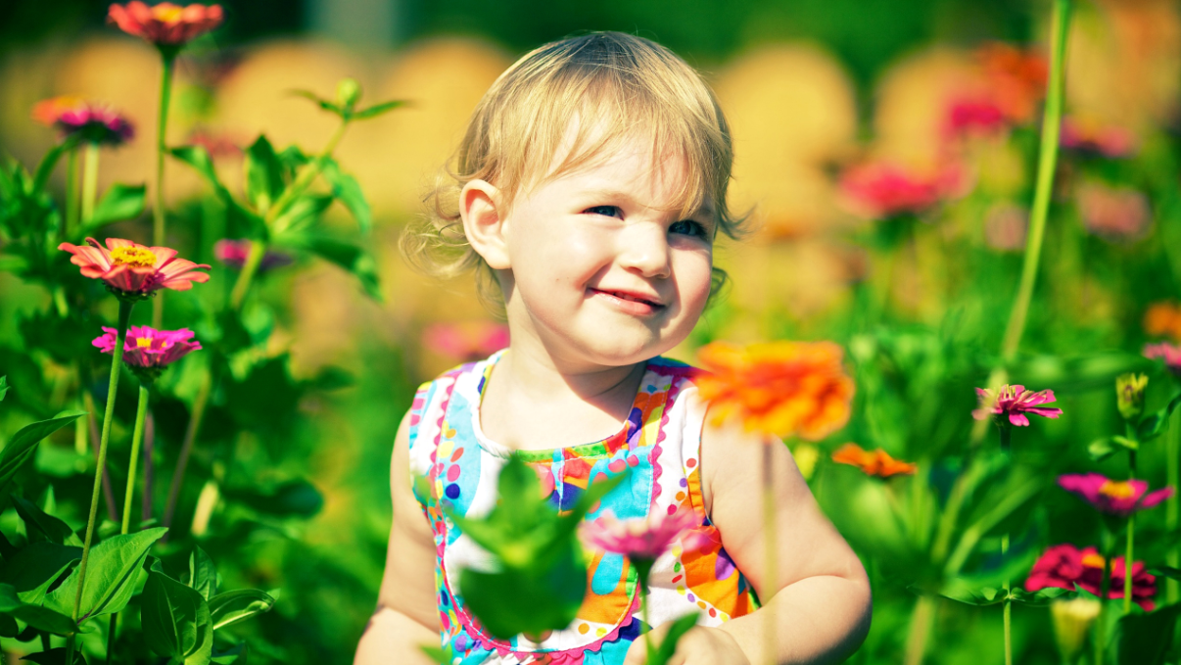 | 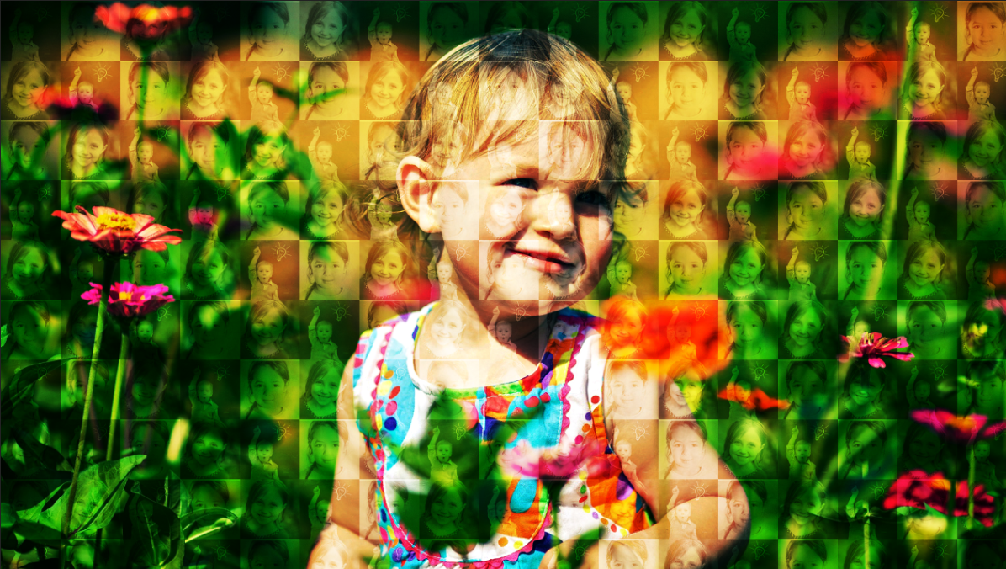

- Odpri nov dokument velikosti 1500x1500 pikslov in si s pomočjo vodil nariši mrežo 10x10:
  - View, New Guide, Horizontal, Position 10%, 20%, 30% ... 90%
  - View, New Guide, Vertical, Position 10%, 20%, 30% ... 90%

- Zapolni kvadratke s slikami, ki bodo sestavljale mozaik:
  - File, Place, izbereš fotografijo in jo pomanjšaš na velikost prvega kvadratka
  - Z orodjem Rectangular Marquee Tool izbereš velikost prvega kvadratka, Layer, New, Layer Via Copy (dobiš nov layer s sliko znotraj prvega okvirja, prejšnji layer pa izbrišeš)

- Nastali mozaik definiraj kot vzorec (Edit, Define Pattern, Name: Mozaik 10x10).

- Odpri sliko, na kateri želiš uporabiti mozaik in jo povečaj na velikost ekrana (View, Fit On Screen).

- Ustvari nov layer in ga zapolni z mozaikom, nato mozaiku odvzemi barve:
  - Edit, Fill, Use Pattern
  - Image, Adjustments, Desaturate
  - Blend Mode: Overlay

- Naredi kopijo ozadja (slike) in na njej uporabi ukaza Blend Mode: Multiply, Opacity 65%.

- Layerju z mozaikom zmanjšaj Opacity na 70%.

SHRANJEVANJE tvojega dela.
Shrani tvoje delo pod obstoječe ime in dodaj svoj priimek.
Odpri History (vidno naj bo najmanj zadnjih 20 ukazov).
Prekopiraj ekransko sliko (printscreen) v word v dijaški dnevnik dela.
Ekransko sliko v wordu stisni (kvaliteta zaslon).
Shrani še v formatu JPG (Quality=4, Low) v mapo razreda.

Tutorial: https://www.youtube.com/watch?v=9cy2gVm_ztQ

DOMAČA NALOGA

Po istem postopku naredi mozaik na fotografiji samega sebe. Izdelek oddaj v spletno učilnico do nedelje, 12. 3. 2017.

